Pressemelding

15.juni 2015

Sony RX100 IV og RX10 ll bringer profesjonalitet til Cyber-shot RX-serien
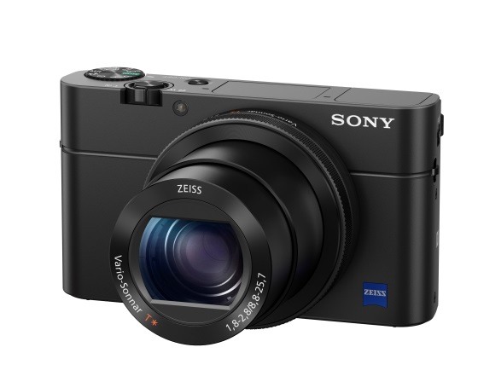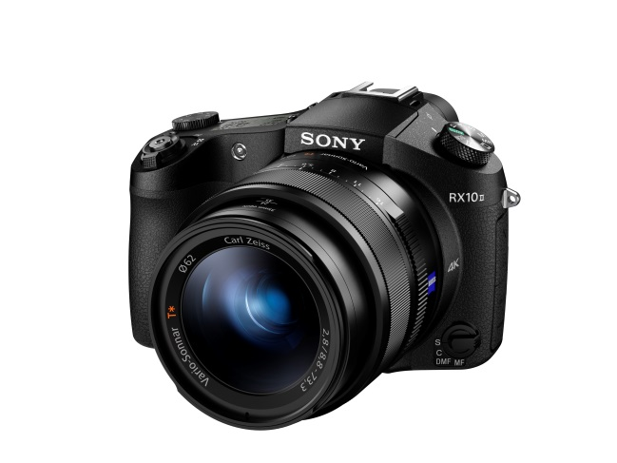
Nye kompakte RX100 IV og zoomkamera RX10 II er utstyrt med verdens første stacked 1.0-type CMOS sensor med DRAM-minne, 40x Slow Motion bildeopptak, 4K videoopptak og høyhastighets Anti-Distortion lukker

Sony lanserer i dag to av sine mest avanserte og allsidige Cyber-shot kameraer i markedet noensinne, det kompakte RX100 IV (DSC-RX100M4) og super zoom RX10 II (DSC-RX10M2).

De nye modellene er utstyrt med verdens første 1.0-type stacked Exmor RS CMOS sensor med avansert signalbehandling og DRAM-minne. Sammen sikrer disse to funksjonene mer en fem ganger raskere avlesning av bildeinformasjon, og står for en rekke funksjoner som tidligere bare har vært tilgjengelig i noen få profesjonelle kameraer: Funksjoner som blant annet 40x super slow motion i opp til 1000fps,, ultrarask Anti-Distortion lukker med maksimum lukkertid på 1/32000 sekund, høyoppløst 4K videoopptak og mye mer.

Opp til 40x slow motion
For første gang på et Sony kompaktkamera kan de nye RX100 IV og RX10 II begge ta opp «slow motion»-videoopptak som er 40 ganger saktere en standard hastighet, som gjør at brukeren kan spille inn flyktige øyeblikk av action med utrolige detaljer, oppløsning og klarhet. Før opptaket kan fotografen velge mellom 1000fps, 500fps og 250fps bildefrekvens og mellom 50p og 25p avspillingsformater^{iii,iv} for å tilpasse hastigheten til motivet i bevegelse, samt muligheten til å bruke videoopptaksknappen for å markere start og slutt på opptaket. ‘Slutt’-trigger modusen lar opptaket starte 2 til 4 sekunder før opptaksknappen trykkes på, slik at fotografen kan fange øyeblikket med enda mer nøyaktighet. For eksempel vil to sekunder med videoopptak i 1000fps og 25p kunne gjøres til en 80 sekunders sakte film.

Høyhastighets lukker – rask fotografering
Den imponerende hastigheten og kraften til 1.0-type Exmor RS CMOS sensoren med tilhørende DRAM-minne gjør at RX100 IV og RX10 II kan fungere eksepsjonelt bra ved opptak av motiver i rask bevegelse. Spesielt kan den raske behandlingskapasiteten resultere i hastigheter opp til 16fps på RX100 IV og opp til 14fps på RX10 II over en lengre periode.

I tillegg kan den raske bildebehandlingen i sensoren levere høy lukketid (maksimum hastighet på 1/32000 sekund), som gjør at de nye kameraene kan fange skarpe og krystallklare bilder med en full blenderåpning med lysstyrke på opp til EV19. Det minimerer også «rolling shutter»-effekten som ofte oppstår ved fotografering av raskt bevegende motiver. Dette gir fotografer og videofotografer muligheten til å fange vakre bilder med skarpe motiver og uskarp bakgrunn under ellers vanskelige lysforhold.

Presist 4K videoopptak
De nye RX100 IV- og RX10 II-modellene er de første Cyber-shot kameraene som tilbyr fordelene med 4K (QFHD 3840x2160) videoopptak^{v}. Kameraene utnytter full «pixel read out» uten pikselbinding for å sikre at alle de fine detaljene fra 4K videoen fanges med minimal ‘moire’ og ‘jaggies’. Dette muliggjøres ved bruken av XAVC S kodek, med videoopptak i 100Mbps i 4K-opptak, og 50Mbps i HD-opptak^{v}.

Muligheten til å filme i 4K er noe ulik hos de to kameraene, ettersom den mer profesjonelle RX10 II kan ta opp 4K-video på opp til 29 minutter (i Europa), mens det mer lommevennlige RX100 IV kan ta opp 4K-klipp som er opp til 5 minutter lange. Andre profesjonelle videomuligheter på de to nye kameraene, inkluderer ‘Picture Profile’, S-Log2/S-Gamut og mer.

Begge kameraene har også avansert ‘dual’-videoopptak, som gjør at fotografen kan fange 16.8 megapiksels stillbilder, samtidig som du tar 4K videoopptak, i elleve ulike komposisjonsmønster bare ved å trykke på utløserknappen.

Allsidig design og rask autofokus
Det mye RX100 IV beholder sitt kompakte, lommevennlige designen som RX-100-familien er kjent for, og har ZEISS® Vario-Sonnar T* 24-70mm (35mm ekvivalent) F1.8-F2.8 objektiv, mens RX10 II beholder det samme designet som den originale RX10 og har ZEISS® Vario-Sonnar T* 24-200mm (35mm ekvivalent) og F2.8 objektiv.

Begge kameraene er utstyrt med den nye XGA OLED Tru-Finder™ med 2.35 millioner piksler oppløsning, som sikrer virkelighetstro bilder med muligheten til forhåndsvisning og avspilling. RX100 IV beholder den praktiske elektroniske pop-up søkeren med ZEISS® T*-coating fra fjorårets RX100 III-modell.

Begge de nye modellene er oppgradert med intelligent AF-system, som muliggjør at kontrastdeteksjon i høy hastighet og med høy presisjon for et motiv i bevegelse på så lite som 0,09 sekunder. Sonys proprietære AF algoritme gjør det mulig for kameraene å gjenkjenne og fange et motiv med en enkel halv-trykk på utløserknappen på en mye mer effektiv måte sammenlignet med tidligere modeller. De nye kameraene er også Wi-Fi® og NFC ™ kompatible og har tilgang til Sonys utvalg av Playmemories kameraapplikasjoner. Les mer på http://www.sony.no/hub/playmemories

Utseendemessig har begge de nye modellene en rekke egendefinerbare knapper for å tilpasse seg den enkelte fotografens stil. RX10 II er også støv- og fuktbestandig.

Det lanseres også en ny, stilig myk bæreveske, LCS-RXG, laget av ekte skinn og tilgjengelig i brun og svart farge: Et ideelt supplement til de elegante RX100-kameraene, inkludert den nye RX100 IV modellen.

Pris og tilgjengelighet
RX100 IV og RX10 II vil bli tilgjengelig for salg sommeren 2015, til følgende priser:
- DCS-RX100 IV: 10.900 kroner
- RX10 II: 14.700 kroner

For mer tekniske spesifikasjoner se vedlagt dokument.

The world’s first as 1.0-type sensor with memory-attached design, as of announcement date, according to Sony survey
Compared to previous RX100 III and RX10 models. According to a simulation of the same electronic shutter of up to 1/32000 sec. combined with the Exmor R CMOS sensor employed with RX10 or RX100 III
Sound cannot be recorded when shooting slow motion. An SDXC memory card of Class 10 or higher is required
In PAL. PAL / NTSC is switchable in the menu system
An SDXC memory card with a Class 10 or higher speed rating is required for XAVC S recording and UHS Speed Class 3 is required for recording at 100Mbps
960fps, 480fps and 240fps at 60p, 30p and 24p in NTSC mode
Using a built-in ND filter
Measured with RX10 II model, CIPA standard, internal measurement, at 8.8mm (Wide), EV7.0, Program Auto, AF area: Wide, in NTSC mode.

